La recette des crêpes
Découpe les différentes images et remets les dans l’ordre.

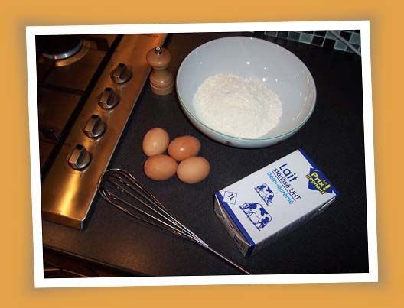
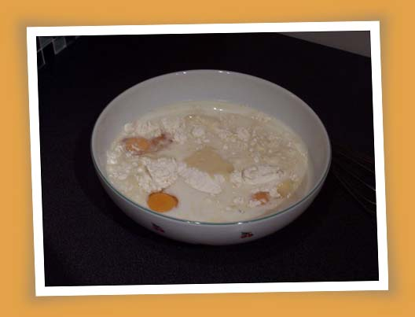

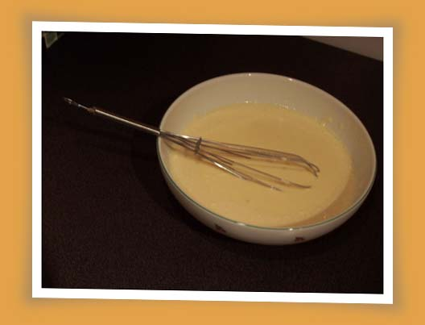
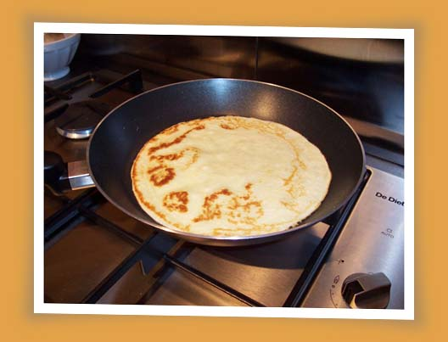
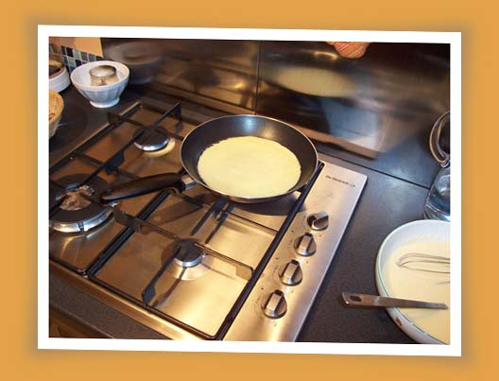
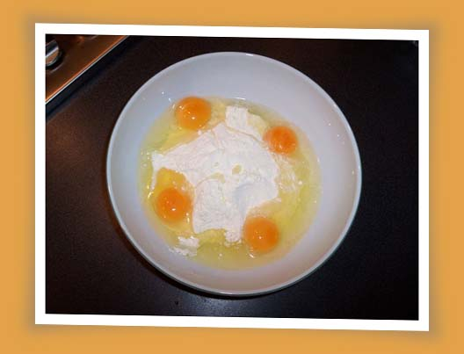
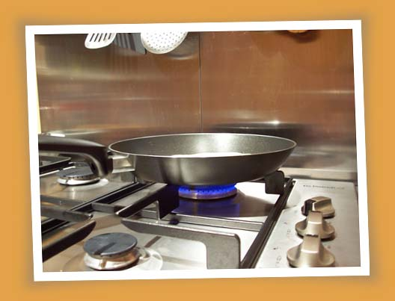

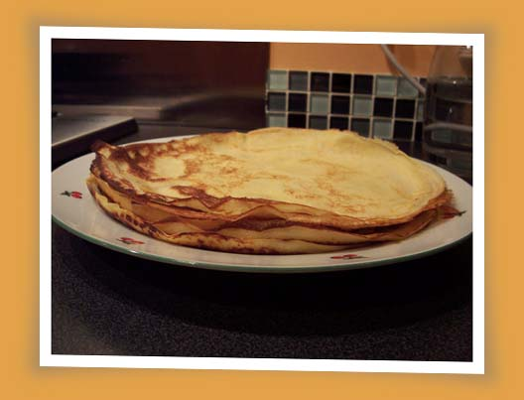
Découpe les différentes étapes et associe chaque texte avec l’image correspondante.

Mélangez bien.

Mesurez et préparez tous les ingrédients.

Ajoutez le beurre fondu.

Mettez une dose une poêle chaude.

Mettez dans un plat tous les ingrédients sauf le beurre.

Bon appétit !

Laissez cuire doucement.

Retournez la crêpe.

